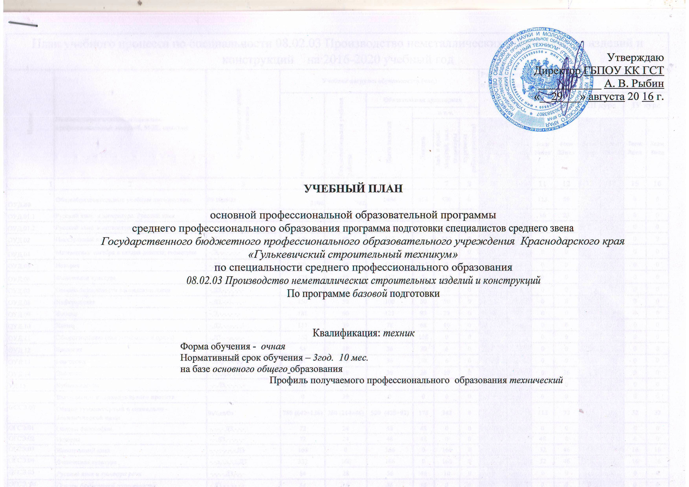
План учебного процесса по специальности 08.02.03 Производство неметаллических строительных изделий и конструкций на 2016-2020 учебный год
Индекс | Наименование циклов, дисциплин, профессиональных модулей, МДК, практик | Формы промежуточной аттестации | Учебная нагрузка обучающихся (час.) |  |  |  |  |  | Распределение обязательной нагрузки по курсам и семестрам (час. в семестр)
 |  |  | максимальная | Самостоятельная учебнпя работы | Обязательная аудиторная |  |  |  | I курс |  | II курс |  | III курс |  | IV курс
 |  |  |  |  | Всего занятий | в т.ч.
 |  |  |  |  |  | Лекции | лаб. и прак. занятий, вкл. семинары | курсовых работ(проектов) | 1сем 16нед | 2сем. 23нед | 3сем 16нед | 4сем 23нед | 5сем 9нед | 6сем 19нед | 7сем 8нед | 8сем 8нед
1 | 2 | 3 | 4 | 5 | 6 |  | 7 | 8 | 9 | 10 | 11 | 12 | 13 | 14 | 15 | 16
ОУД.00 | Общеобразовательные учебные дисциплины | 0з/10дз/3э | 2106 | 702 | 1404 | 874 | 530 | 0 | 440 | 792 | 113 | 59 | 0 | 0 | 0 | 0
ОУД.01.1 | Русский язык и литература: Русский язык | -,-,-,Э,-,-,-,- | 117 | 39 | 78 | 39 | 39 | 0 | 16 | 23 | 16 | 23 | 0 | 0 | 0 | 0
ОУД.01.2 | Русский язык и литература: Литература |  | 176 | 59 | 117 | 97 | 20 | 0 | 24 | 35 | 58 | 0 | 0 | 0 | 0 | 0
ОУД.02 | Иностранный язык | -,ДЗ,-,-,-,-,-,- | 176 | 59 | 117 | 5 | 112 | 0 | 64 | 53 | 0 | 0 | 0 | 0 | 0 | 0
ОУД.04 | Математика: алгебра и начала анализа; геометрия | -,Э,-,-,-,-,-,- | 351 | 117 | 234 | 117 | 117 | 0 | 64 | 170 | 0 | 0 | 0 | 0 | 0 | 0
ОУД.05 | История | -,ДЗ,-,-,-,-,- | 176 | 59 | 117 | 117 | 0 | 0 | 48 | 69 | 0 | 0 | 0 | 0 | 0 | 0
ОУД.06 | Физическая культура | З,ДЗ,-,-,-,-,-,- | 175 | 58 | 117 | 2 | 115 | 0 | 48 | 69 | 0 | 0 | 0 | 0 | 0 | 0
ОУД.07 | Основы безопасности жизнедеятльности | -,ДЗ,-,-,-,-,-,- | 105 | 35 | 70 | 58 | 12 | 0 | 32 | 38 | 0 | 0 | 0 | 0 | 0 | 0
ОУД.08 | Информатика | -,ДЗ,-,-,-,-,-,- | 150 | 50 | 100 | 50 | 50 | 0 | 32 | 68 | 0 | 0 | 0 | 0 | 0 | 0
ОУД.09 | Физика | -,Э,-,-,-,-,-,- | 181 | 60 | 121 | 93 | 28 | 0 | 48 | 73 | 0 | 0 | 0 | 0 | 0 | 0
ОУД.10 | Химия | -,ДЗ,-,-,-,-,-,- | 117 | 39 | 78 | 68 | 10 | 0 | 32 | 46 | 0 | 0 | 0 | 0 | 0 | 0
ОУД.11 | Обществознание (вкл.экономику и право) | -,ДЗ,-,-,-,-,-,- | 162 | 54 | 108 | 108 | 0 | 0 | 32 | 76 | 0 | 0 | 0 | 0 | 0 | 0
ОУД.12 | Биология | -,ДЗ,-,-,-,-,-,- | 54 | 18 | 36 | 30 | 6 | 0 | 0 | 36 | 0 | 0 | 0 | 0 | 0 | 0
ОУД.13 | География | -,ДЗ,-,-,-,-,-,- | 54 | 18 | 36 | 30 | 6 | 0 | 0 | 36 | 0 | 0 | 0 | 0 | 0 | 0
ОУД.14 | Экология | -,-,-,ДЗ,-,-,-,- | 54 | 18 | 36 | 26 | 10 | 0 | 0 | 0 | 0 | 36 | 0 | 0 | 0 | 0
УД.15 | Кубановедение | -,-,ДЗ,-,-,-,-,- | 58 | 19 | 39 | 34 | 5 | 0 | 0 | 0 | 39 | 0 | 0 | 0 | 0 | 0
 | Выполнение индивидуального проекта |  | 0 | 39 | 0 | 0 | 0 | 0 | 0 | 0 | 0 | 0 | 0 | 0 | 0 | 0
ОГСЭ.00 | Общий гуманитарный и социально - экономический цикл | 0з/6дз/0э | 780 (642+138) | 260 (214+46) | 520 (428+92) | 178 | 342 | 0 | 0 | 36 | 112 | 92 | 110 | 106 | 32 | 32
ОГСЭ.01 | Основы философии | -,-,-,-,ДЗ,-,-,- | 72 | 24 | 48 | 48 | 0 | 0 | 0 | 0 | 0 | 0 | 48 | 0 | 0 | 0
ОГСЭ.02 | История | -,-,ДЗ,-,-,-,-,- | 72 | 24 | 48 | 48 | 0 | 0 | 0 | 0 | 48 | 0 | 0 | 0 | 0 | 0
ОГСЭ.03 | Иностранный язык | -,-,-,-,-,-,-,ДЗ | 166 | 0 | 166 | 0 | 166 | 0 | 0 | 0 | 32 | 46 | 18 | 38 | 16 | 16
ОГСЭ.04 | Физическая культура | -,-,з,з,з,з,з,ДЗ | 332 | 166 | 166 | 0 | 166 | 0 | 0 | 0 | 32 | 46 | 18 | 38 | 16 | 16
ОГСЭ.05 | Русский язык и культура речи | -,-,-,-,ДЗ,-,-,- | 84 | 28 | 56 | 46 | 10 | 0 | 0 | 0 | 0 | 0 | 26 | 30 | 0 | 0
ОГСЭ. 06 | Основы бюджетной грамотности | -,ДЗ,-,-,-,-,-,- | 54 | 18 | 36 | 36 | 0 | 0 | 0 | 36 | 0 | 0 | 0 | 0 | 0 | 0
ЕН.00 | Математический и общий естественнонаучный цикл | 0з/1дз/1э | 204 | 68 | 136 | 86 | 50 | 0 | 0 | 0 | 100 | 0 | 0 | 36 | 0 | 0
ЕН.01 | Экологические основы природопользования | -,-,-,-,-,ДЗ,-,- | 54 | 18 | 36 | 36 | 0 | 0 | 0 | 0 | 0 | 0 | 0 | 36 | 0 | 0
ЕН.02 | Математика | -,-,Э,-,-,-,-,- | 60 | 20 | 40 | 20 | 20 | 0 | 0 | 0 | 40 | 0 | 0 | 0 | 0 | 0
ЕН.03 | Информатика | -,-,Э,-,-,-,-,- | 90 | 30 | 60 | 30 | 30 | 0 | 0 | 0 | 60 | 0 | 0 | 0 | 0 | 0
П.00 | Профессиональный цикл | 0з/19дз/10Э/5Э(к) | 4470 (3258+1212) | 1652 (1248+404) | 3304 (2496+808) | 1293 | 1009 | 50 | 144 | 320 | 145 | 495 | 408 | 744 | 544 | 416
ОП.00 | Общепрофессиональные дисциплины | 0з/7дз/4э | 1269 (868+401) | 423 (289+134) | 846 (578+268) | 472 | 374 | 0 | 136 | 0 | 192 | 96 | 0 | 154 | 174 | 94
ОП.01 | Инжинерная графика | -,-,-,ДЗ,-,-,-,- | 180 (86+94) | 60 (29+31) | 120 (57+63) | 10 | 110 | 0 | 0 | 0 | 96 | 24 | 0 | 0 | 0 | 0
ОП.02 | Техническая механика | -,-,-,Э,-,-,-,- | 150 (86+64) | 50 (29+21) | 100 (57+43) | 50 | 50 | 0 | 0 | 0 | 64 | 36 | 0 | 0 | 0 | 0
ОП.03 | Электротехника и основы электронной техники | -,-,-,-,-,Э,-,- | 120 (86+34) | 40 (29+11) | 80 (57+23) | 40 | 40 | 0 | 0 | 0 | 0 | 0 | 0 | 80 | 0 | 0
ОП.04 | Метрология, стандартизация и сертификация продукции | -,-,-,-,-,ДЗ,-,- | 90 | 30 | 60 | 30 | 30 | 0 | 0 | 0 | 0 | 0 | 0 | 60 | 0 | 0
ОП.05 | Информационные технологии в профессиональной деятельности | -,-,-,-,-,ДЗ,-,- | 90 | 30 | 60 | 30 | 30 | 0 | 0 | 0 | 0 | 0 | 0 | 0 | 60 | 0
ОП.06 | Правовое обеспечение профессиональной деятельности | -,-,-,-,-,-,ДЗ,- | 72 | 24 | 48 | 24 | 24 | 0 | 0 | 0 | 0 | 0 | 0 | 0 | 48 | 0
ОП.07 | Экономика организации | -,-,-,-,-,ДЗ,-,- | 120 (85+35) | 40 (28+12) | 80 (57+23) | 70 | 10 | 0 | 0 | 0 | 0 | 0 | 0 | 14 | 66 | 0
ОП.08 | Основы менеджмента и маркетинга | -,-,-,-,-,ДЗ,-,- | 87 | 29 | 58 | 50 | 8 | 0 | 0 | 0 | 0 | 0 | 0 | 0 | 0 | 58
ОП.09 | Охрана труда и промышленная безопасность | Э,-,-,-,-,-,-,- | 84 | 28 | 56 | 50 | 6 | 0 | 56 | 0 | 0 | 0 | 0 | 0 | 0 | 0
ОП.10 | Безопасность жизнедеятельности | -,-,-,ДЗ,-,-,-,- | 102 | 34 | 68 | 20 | 48 | 0 | 0 | 0 | 32 | 36 | 0 | 0 | 0 | 0
ОП.11 | Материаловедение | Э,-,-,-,-,-,-,- | 120 | 40 | 80 | 72 | 8 | 0 | 80 | 0 | 0 | 0 | 0 | 0 | 0 | 0
ОП.12 | Основы предпринимательской деятельности | -,-,-,-,-,-,ДЗ,- | 54 | 18 | 36 | 26 | 10 | 0 | 0 | 0 | 0 | 0 | 0 | 0 | 0 | 36
ПМ.00 | Профессиональные модули | 0з/12дз/6Э/5э(к) | 3201 (2390+811) | 1229 (959+270) | 2458 (1918+540) | 743 | 663 | 80 | 0 | 320 | 79 | 296 | 368 | 609 | 480 | 288
ПМ.01 | Производство неметаллических строительных изделий и конструкций | Э(к) | 1569 (928+641) | 427 (213+214) | 1142 (715+427) | 427 | 377 | 50 | 0 | 0 | 79 | 597 | 466 | 0 | 0 | 0
МДК.01.01 | Основы строительного производства | -,-,-,-,ДЗ,-,-,- | 396 (268+128) | 132 (89+43) | 264 (179+85) | 132 | 132 | 0 | 0 | 0 | 79 | 185 | 0 | 0 | 0 | 0
МДК.01.02 | Технология производства неметаллических строительных изделий и конструкций | -,-,-,-,Э,-,-,- | 885 (372+513) | 295 (124+171) | 590 (248+342) | 295 | 245 | 50 | 0 | 0 | 0 | 376 | 214 | 0 | 0 | 0
УП.01 | Учебная практика | -,-,-,-,ДЗ,-,-,- | 72 | 0 | 72 | 0 | 0 | 0 | 0 | 0 | 0 | 36 | 36 | 0 | 0 | 0
ПП.01 | Производственная практика (по профилю специальности) | -,-,-,-,ДЗ,-,-,- | 216 | 0 | 216 | 0 | 0 | 0 | 0 | 0 | 0 | 0 | 216 | 0 | 0 | 0
ПМ.02 | Эксплуатация теплотехнического оборудования производства неметаллических строительных изделий и конструкций | Э(к) | 840 (772+68) | 160 (138+22) | 680 (635+45) | 160 | 130 | 30 | 0 | 0 | 0 | 0 | 0 | 392 | 288 | 0
МДК.02.01 | Тепловые процессы при производстве неметаллических строительных изделий и конструкций | -,-,-,-,-,ДЗ,-,- | 336 (268+68) | 112 (89+23) | 224 (179+45) | 112 | 82 | 30 | 0 | 0 | 0 | 0 | 0 | 224 | 0 | 0
МДК.02.02 | Эксплуатации оборудования производства неметаллических строительных изделий и конструкций | -,-,-,-,-,Э,-,- | 144 | 48 | 96 | 48 | 48 | 0 | 0 | 0 | 0 | 0 | 0 | 96 | 0 | 0
УП.02 | Учебная практика | -,-,-,-,-,ДЗ,-,- | 72 | 0 | 72 | 0 | 0 | 0 | 0 | 0 | 0 | 0 | 0 | 72 | 0 | 0
ПП.02 | Производственная практика (по профилю специальности) | -,-,-,-,-,-,ДЗ,- | 288 | 0 | 288 | 0 | 0 | 0 | 0 | 0 | 0 | 0 | 0 | 0 | 288 | 0
ПМ.03 | Автоматизация технологических процессов производства неметаллических строительных изделий и конструкций | Э(к) | 324 | 72 | 252 | 72 | 72 | 0 | 0 | 0 | 0 | 0 | 0 | 0 | 82 | 170
МДК.03.01 | Основы автоматизации технологических процессов производства неметаллических строительных изделий и конструкций | -,-,-,-,-,-,Э,- | 216 | 72 | 144 | 72 | 72 | 0 | 0 | 0 | 0 | 0 | 0 | 0 | 82 | 62
УП.03 | Учебная практика | -,-,-,-,-,-,ДЗ,- | 36 | 0 | 36 | 0 | 0 | 0 | 0 | 0 | 0 | 0 | 0 | 0 | 0 | 36
ПП.03 | Производственная практика (по профилю специальности) | -,-,-,-,-,-,ДЗ,- | 72 | 0 | 72 | 0 | 0 | 0 | 0 | 0 | 0 | 0 | 0 | 0 | 0 | 72
ПМ.04 | Использование энергосберегающих технологий в производстве неметаллических строительных изделий и конструкций | Э(к) | 258 | 50 | 208 | 50 | 50 | 0 | 0 | 0 | 0 | 0 | 0 | 0 | 0 | 208
МДК.04.01 | Энергоаудит технологических процессов производства неметаллических строительных изделий и конструкций | -,-,-,-,-,-,-,Э | 150 | 50 | 100 | 50 | 50 | 0 | 0 | 0 | 0 | 0 | 0 | 0 | 0 | 100
УП.04 | Учебная практика | -,-,-,-,-,-,-,ДЗ | 36 | 0 | 36 | 0 | 0 | 0 | 0 | 0 | 0 | 0 | 0 | 0 | 0 | 36
ПП.04 | Производственная практика (по профилю специальности) | -,-,-,-,-,-,-,ДЗ | 72 | 0 | 72 | 0 | 0 | 0 | 0 | 0 | 0 | 0 | 0 | 0 | 0 | 72
ПМ.05 | Выполнение работ по профессии: «Оператор технологического оборудования в производстве стеновых и вяжущих материалов» | Э(к) | 210 (108+102) | 34 | 176 (108+68) | 34 | 34 | 0 | 0 | 0 | 0 | 0 | 0 | 0 | 0 | 0
МДК.05.01 | Производство стеновых и вяжущих материалов | -,-,-,-,-,ДЗ,-,- | 102 | 34 | 68 | 34 | 34 | 0 | 0 | 0 | 0 | 0 | 0 | 68 | 0 | 0
УП.05 | Учебная практика | -,-,-,-,-,ДЗ,-,- | 36 | 0 | 36 | 0 | 0 | 0 | 0 | 0 | 0 | 0 | 0 | 36 | 0 | 0
ПП.05 | Производственная практика | -,-,-,-,-,ДЗ,-,- | 72 | 0 | 72 | 0 | 0 | 0 | 0 | 0 | 0 | 0 | 0 | 72 | 0 | 0
Всего |  | 2з/36дз/14э/5Э(к) | 7560 | 2682 | 5364 | 2440 | 1938 | 50 | 612 | 864 | 612 | 864 | 612 | 864 | 612 | 468
ПДП | Преддипломная практика |  |  |  |  |  |  |  |  |  |  |  |  |  |  | 4
ГИА | Государственная итоговая аттестация |  |  |  |  |  |  |  |  |  |  |  |  |  |  | 6
Консультации из расчета 4 часа на одного обучающегося на каждый учебный год. Государственная (итоговая) аттестация 1. Программа базовой подготовки 1.1Выпускная квалификационная работа в форме: Дипломного проекта. Выполнение дипломного проекта с 18.05.20 по 21.06.20 (всего4 нед.) Защита дипломного проекта с 22.06.20 по 30.06.20 (всего 2 нед) |  |  |  |  | Всего | дисциплин и МДК |  |  | 576 | 828 | 576 | 828 | 324 | 684 | 288 | 288
 |  |  |  |  |  | учебной практики |  |  |  |  |  | 36 | 36 | 108 | 0 | 72
 |  |  |  |  |  | производст. практики |  |  |  |  |  |  | 216 | 72 | 288 | 144
 |  |  |  |  |  | экзаменов (в т.ч.Э(к)) |  |  | 2 | 2 | 2 | 3 | 1(1) | 2(1) | 1(1) | 2(2)
 |  |  |  |  |  | дифф.зачет. |  |  | 0 | 9 | 3 | 5 | 2 | 8 | 3 | 7
 |  |  |  |  |  | зачетов |  |  | 0 | 0 | 0 | 0 | 0 | 0 | 0 | 0

